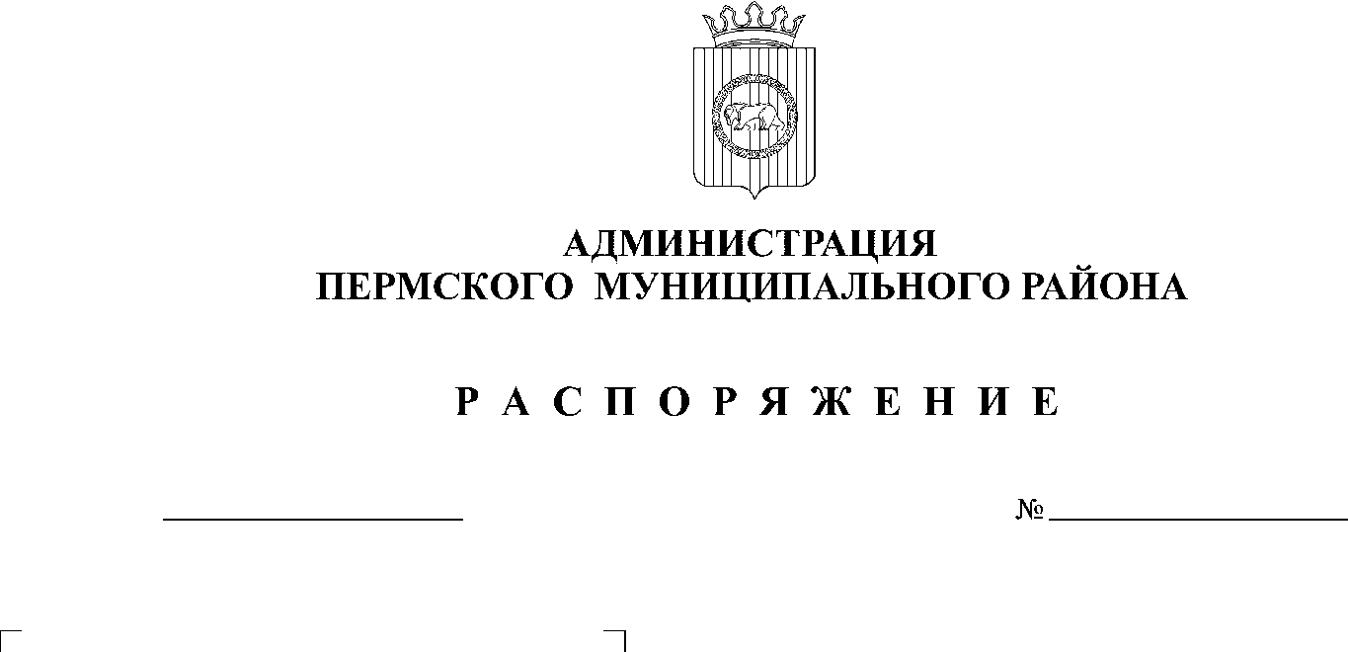

04.02.2020
210

В соответствии со статьей 39 Федерального закона от 05.04.2013 N 44-ФЗ «О контрактной системе в сфере закупок товаров, работ, услуг для обеспечения государственных и муниципальных нужд», Порядком взаимодействия Заказчиков и Уполномоченного органа на определение поставщиков (подрядчиков, исполнителей) для заказчиков Пермского муниципального района, утвержденным постановлением администрации Пермского муниципального района от 23.09.2019 № 590:
  - Утвердить составы единой комиссии по определению поставщиков (подрядчиков, исполнителей) при осуществлении закупок товаров, работ, услуг для обеспечения нужд заказчиков Пермского муниципального района согласно приложению к настоящему распоряжению.
  - Признать утратившим силу распоряжение администрации Пермского муниципального района от 17.04.2019 № 57 «Об утверждении составов единой комиссии по определению поставщиков (подрядчиков, исполнителей) при осуществлении закупок товаров, работ, услуг для обеспечения нужд заказчиков Пермского муниципального района путём проведения аукционов в электронной форме, запросов котировок в электронной форме для обеспечения муниципальных нужд администрации Пермского муниципального района».
  - Разместить настоящее распоряжение на официальном сайте Пермского муниципального района www.permraion.ru.
  - Настоящее распоряжение вступает в силу со дня его подписания и распространяется на правоотношения, возникшие с 25.11.2019, кроме Единой комиссии № 5 приложения к настоящему распоряжению, вступающей в силу с 01.01.2020.
  - Контроль за исполнением распоряжения оставляю за собой.

И.п. главы администрации муниципального района В.П. Ваганов

Приложение
к распоряжению администрации
Пермского муниципального района
от №
04.02.2020
210

СОСТАВЫ ЕДИНОЙ КОМИССИИ
по определению поставщиков (подрядчиков,
исполнителей) при осуществлении закупок товаров, работ, услуг для обеспечения нужд заказчиков Пермского муниципального района

Единая комиссия № 1
(заказчик – Администрация Пермского муниципального района)

Председатель единой комиссии
Ермаков Сергей Владимирович | - | заместитель руководителя аппарата администрации Пермского муниципального района
Заместитель председателя  единой комиссии  Титова Яна Сергеевна | - | консультант правового управления администрации Пермского муниципального района
Секретарь единой комиссии  Симахина Елена Викторовна | - | консультант отдела по централизации закупок аппарата администрации Пермского муниципального района
Члены единой комиссии:
Баскакова Ольга Сергеевна | - | заместитель начальника отдела по централизации закупок аппарата администрации Пермского муниципального района
Порошина Лариса Леонидовна | - | заместитель руководителя аппарата администрации Пермского муниципального района по экономическим вопросам, начальника отдела по централизации закупок аппарата администрации Пермского муниципального района
Трясцина Любовь Александровна | - | главный специалист правового управления администрации Пермского муниципального района
Ардашева Наталья Михайловна | - | консультант отдела внутренней политики аппарата администрации Пермского муниципального района
Единая комиссия № 2
(заказчик – МКУ «Управление стратегического развития Пермского района)

Председатель единой комиссии
Порошина Лариса Леонидовна | - | заместитель руководителя аппарата администрации Пермского муниципального района по экономическим вопросам, начальника отдела по централизации закупок аппарата администрации Пермского муниципального района
Заместитель председателя  единой комиссии  Ермаков Сергей Владимирович | - | заместитель руководителя аппарата администрации Пермского муниципального района
Секретарь единой комиссии  Симахина Елена Викторовна | - | консультант отдела по централизации закупок аппарата администрации Пермского муниципального района
Члены единой комиссии:
Баскакова Ольга Сергеевна | - | заместитель начальника отдела по централизации закупок аппарата администрации Пермского муниципального района
Воеводина Елена Михайловна | - | начальник учреждения МКУ «Управление стратегического развития Пермского района»
Трясцина Любовь Александровна | - | главный специалист правового управления администрации Пермского муниципального района
Ардашева Наталья Михайловна | - | консультант отдела внутренней политики аппарата администрации Пермского муниципального района

Единая комиссия № 3
(заказчик – ФЭУ Пермского муниципального района)

Председатель единой комиссии
Порошина Лариса Леонидовна | - | заместитель руководителя аппарата администрации Пермского муниципального района по экономическим вопросам, начальника отдела по централизации закупок аппарата администрации Пермского муниципального района
Заместитель председателя  единой комиссии  Ермаков Сергей Владимирович | - | заместитель руководителя аппарата администрации Пермского муниципального района
Секретарь единой комиссии  Симахина Елена Викторовна | - | консультант отдела по централизации закупок аппарата администрации Пермского муниципального района
Члены единой комиссии:
Баскакова Ольга Сергеевна | - | заместитель начальника отдела по централизации закупок аппарата администрации
Покладок Наталья Ильинична | - | заместитель начальника отдела по учету и отчетности ФЭУ Пермского муниципального района
Трясцина Любовь Александровна | - | главный специалист правового управления администрации Пермского муниципального района
Ардашева Наталья Михайловна | - | консультант отдела внутренней политики аппарата администрации Пермского муниципального района

Единая комиссия № 4
(заказчик – МКУ ЦОБ ПМР)

Председатель единой комиссии
Порошина Лариса Леонидовна | - | заместитель руководителя аппарата администрации Пермского муниципального района по экономическим вопросам, начальника отдела по централизации закупок аппарата администрации Пермского муниципального района
Заместитель председателя  единой комиссии  Ермаков Сергей Владимирович | - | заместитель руководителя аппарата администрации Пермского муниципального района
Секретарь единой комиссии  Симахина Елена Викторовна | - | консультант отдела по централизации закупок аппарата администрации Пермского муниципального района
Члены единой комиссии:
Баскакова Ольга Сергеевна | - | заместитель начальника отдела по централизации закупок аппарата администрации Пермского муниципального района
Балуев Владимир Павлович | - | главный специалист МКУ ЦОБ ПМР
Чередниченко Александр Лукьянович | - | заместитель начальника МКУ ЦОБ ПМР
Ардашева Наталья Михайловна | - | консультант отдела внутренней политики аппарата администрации Пермского муниципального района

Единая комиссия № 5
(заказчик – Земское Собрание Пермского муниципального района)

Председатель единой комиссии
Порошина Лариса Леонидовна | - | заместитель руководителя аппарата администрации Пермского муниципального района по экономическим вопросам, начальника отдела по централизации закупок аппарата администрации Пермского муниципального района
Заместитель председателя  единой комиссии  Ермаков Сергей Владимирович | - | заместитель руководителя аппарата администрации Пермского муниципального района
Секретарь единой комиссии  Симахина Елена Викторовна | - | консультант отдела по централизации закупок аппарата администрации Пермского муниципального района
Члены единой комиссии:
Баскакова Ольга Сергеевна | - | заместитель начальника отдела по централизации закупок аппарата администрации Пермского муниципального района
Казакова Светлана Александровна | - | консультант по правовым вопросам аппарата главы и Земского Собрания Пермского муниципального района, конкурсный управляющий Земского Собрания Пермского
Моисеева Елена Михайловна | - | консультант аппарата главы и Земского Собрания Пермского муниципального района
Ардашева Наталья Михайловна | - | консультант отдела внутренней политики аппарата администрации Пермского муниципального района

